**Sprint Final**

Integrantes

Francis Martinez

Esteban Torres

**CREAMOS EL MODELO**

Creamos el schema

Creamos las 3 Tablas

Tabla Proveedores

Tabla Cliente

Tabla productos

Tabla de Ventas

Creamos el usuario “administrador”

Diagrama Entidad Relación

Agregamos 5 Proveedores

Cuál es la categoría de productos que más se repite

Vinos con un total de 6

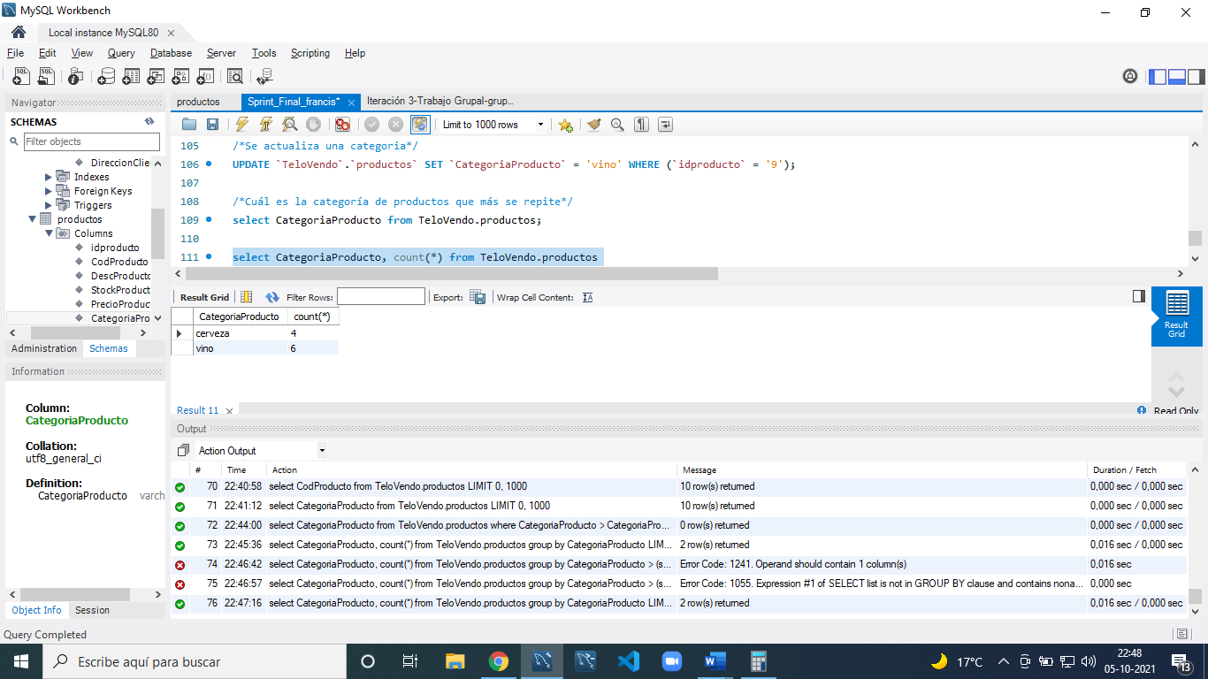



Cuáles son los productos con mayor stock

Cerveza con un total de 10

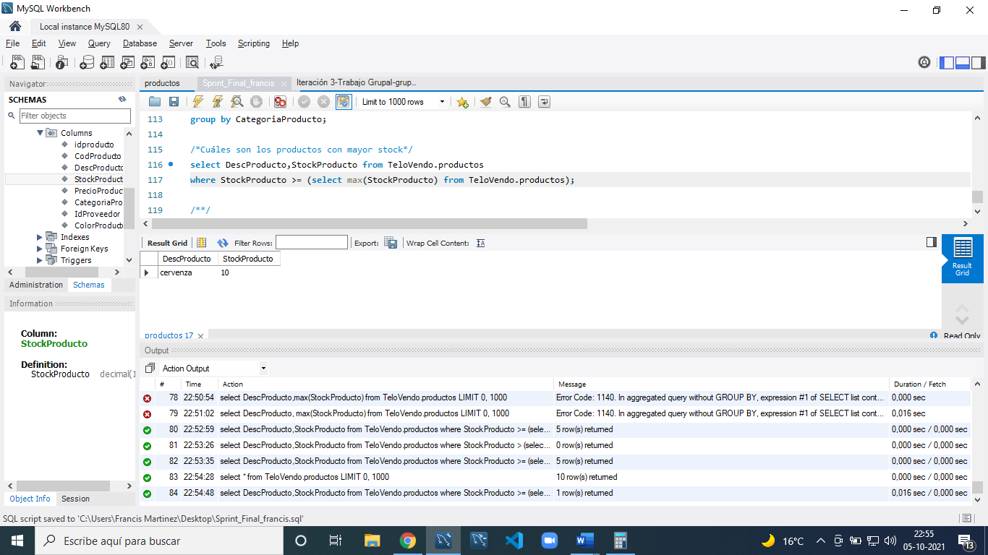



Qué color de producto es más común en nuestra tienda.

Azul con un total de 6

